**一、需求分析**

功能分析

根据比赛要求以及实际执行情况，总结如下。

重点突出的功能（按优先级排序）

稳定性

占领哨岗是核心任务之一，能量球有一定大小，能量仓材质轻薄，容易颠覆，哨岗放置区域面积小，平稳地放置能量球或能量仓是比赛胜负关键。

自动化程度（智能性）

赛制鼓励提高自动化程度，并对遥控器操作有扣分机制，以及人为操作上的滞后性。

速度

每回合限制40秒，至多15步，速度快的能充分利用好15步的优势，占得先手。

**二、策略**

启动区选择：处于后手时，选择与先手相隔两个哨岗的启动区。

能量球放置：一次放置多个能量球，有助于充分利用步数

哨岗占领策略

双方的启动区相隔两个哨岗，优先占领最近哨岗，其次为中心处的哨岗（也可以舔一下最右边的哨岗）。

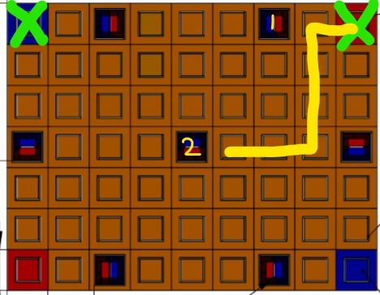图2.1

双方启动区相隔一个哨岗时，优先占领双方中点的哨岗，其次为中心处的哨岗。

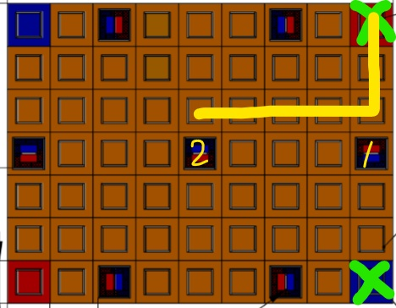图2.2

**三、模块设计**

能量仓战略性放弃

移动装置：麦克拉姆轮

动力装置：电池，气泵

升降装置：气瓶

取弹装置：齿轮齿条传动

由麦克拉姆轮完成纵向、横向和原地旋转的任务

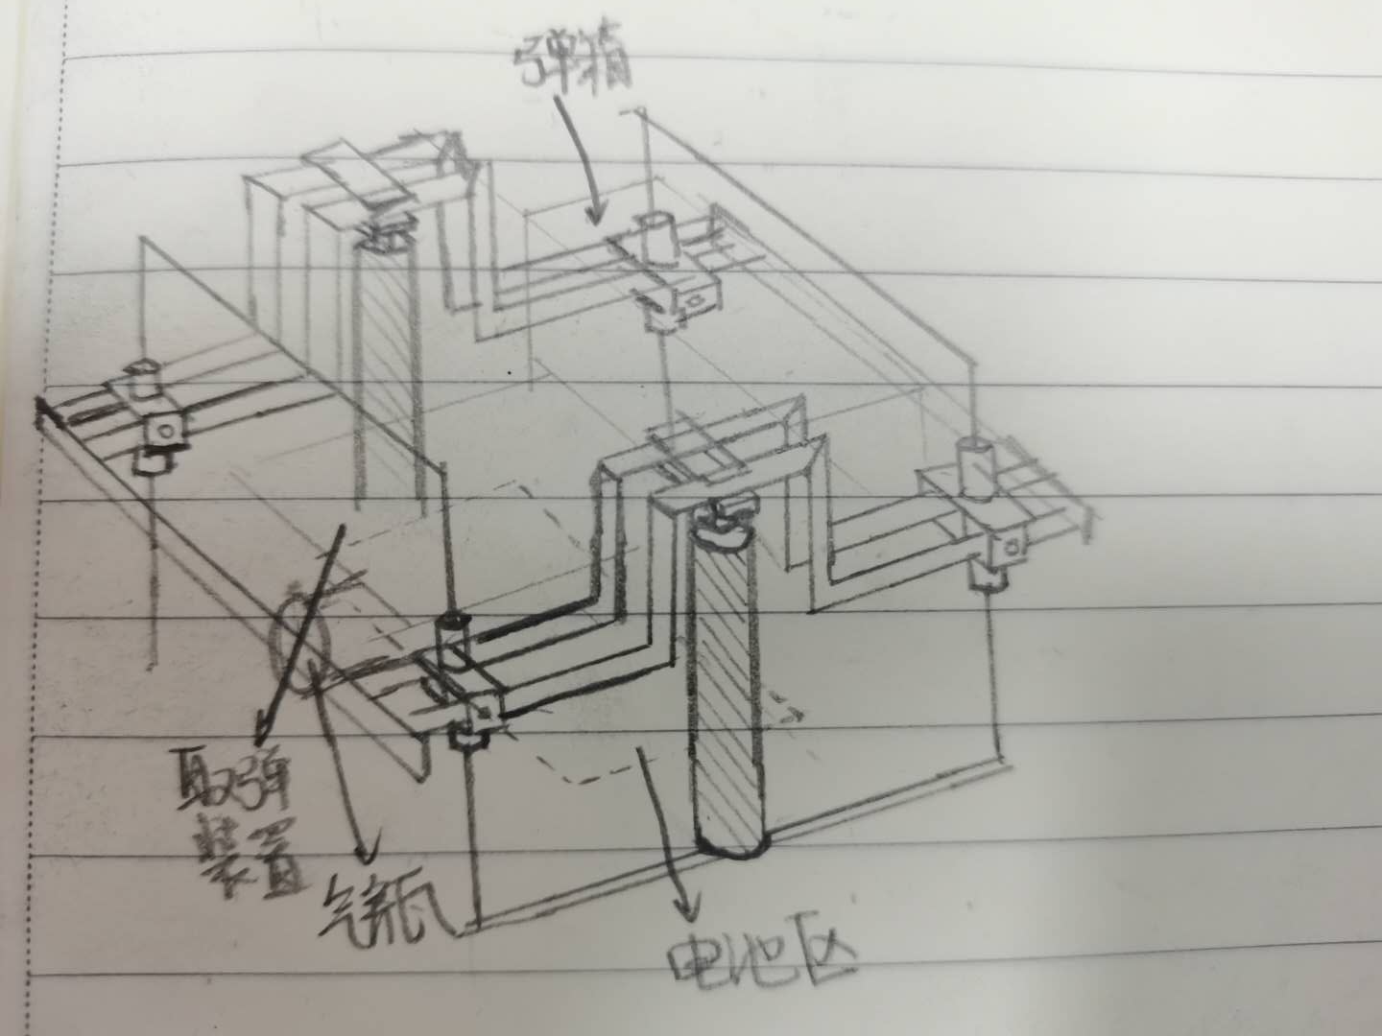粗略草图3.1

底盘上装有电池、气泵和一堆官方的模块

升降装置

两侧装有气瓶，气瓶连接类‘几’字形的支架，支架两侧装有滑筒，滑筒套在主支撑架上。

几字形支架通过相互连接构成升降平台，平台上有取弹装置、弹箱。通过气瓶使整个升降平台上下移动。

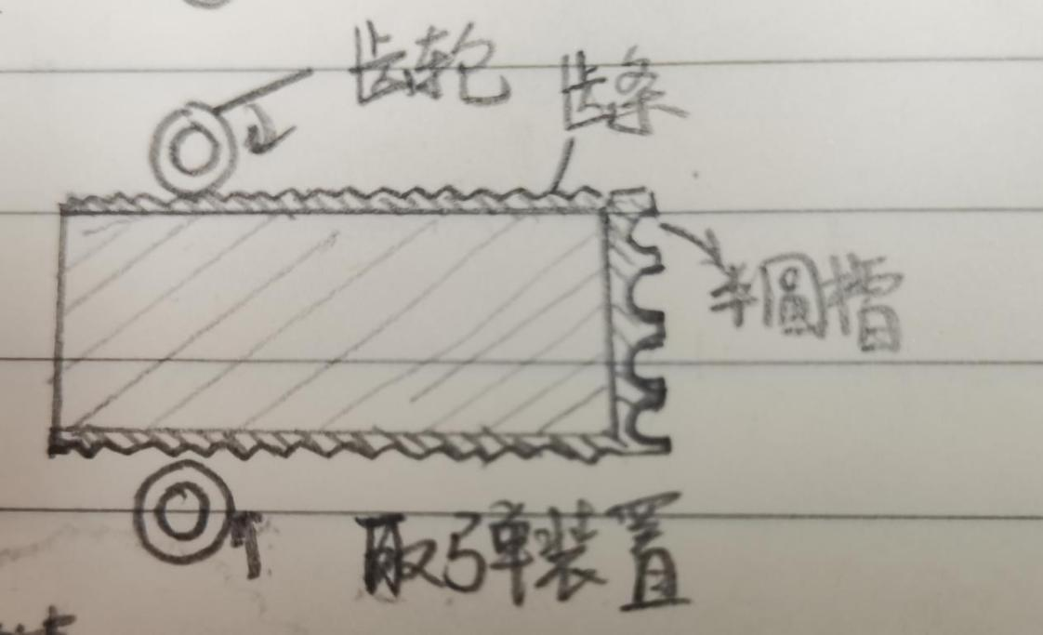草图3.2

取弹装置

由齿轮转动带动齿条完成前后推拉的动作，，上端带有平滑的板，能控制每个槽最多容纳一个能量球。齿条末端连接与之垂直的半圆槽板，半圆槽大致与能量球吻合，能同时完成多个能量球的放置。

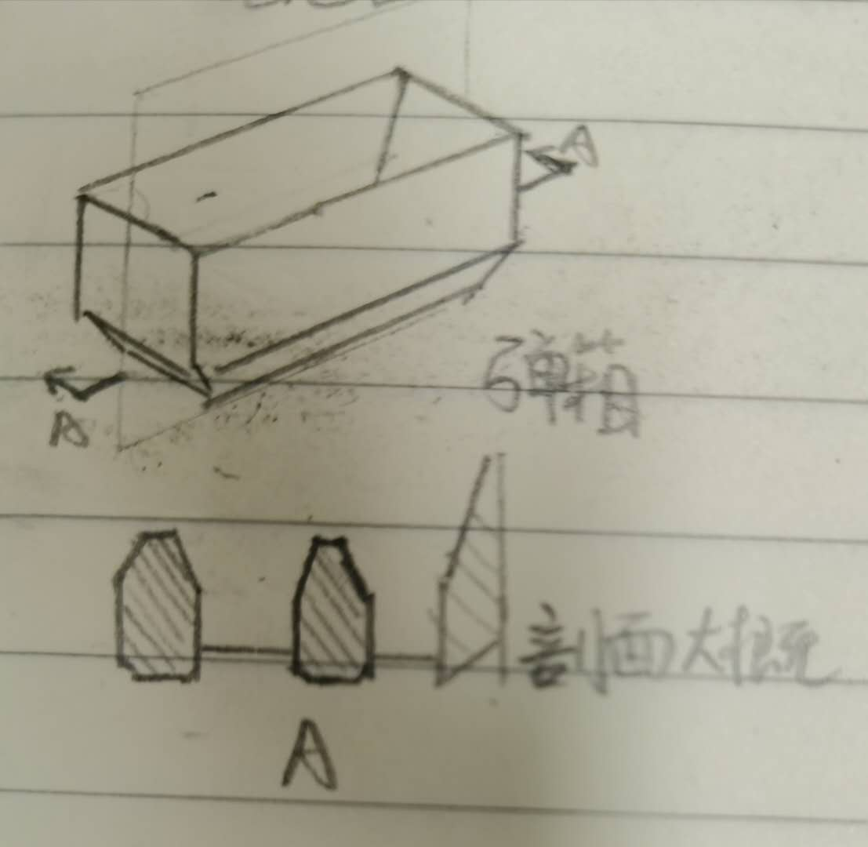 3.3弹箱

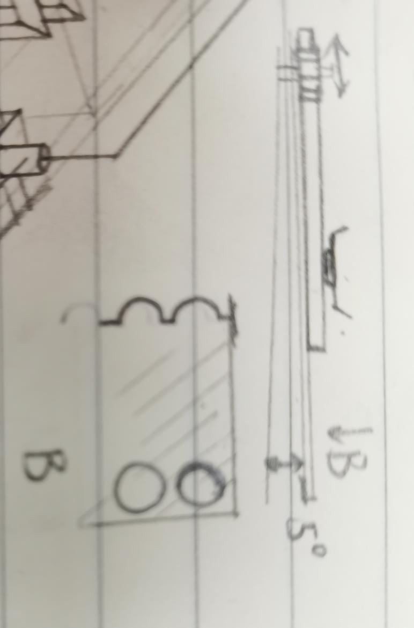图3.4

取弹装置下面带一个板，板上有大致与能量球相当的通孔，能量球从此处掉下去，完成放置。

运作时，取弹装置从如图方向左右平移时，半圆槽带动能量球移动，一定倾斜角的板起稳定能量球的作用。